Министерство образования и науки Архангельской области
Государственное бюджетное профессиональное образовательное учреждение
Архангельской области
«Архангельский техникум строительства и экономики»

Е.В.Лапина

Методическая разработка
открытого урока по МДК 05.01 Выполнение работ по профессии рабочих маляр, штукатур тема: «ХУДОЖЕСТВЕННАЯ ДЕКОРАТИВНАЯ МАЛЯРНАЯ ОТДЕЛКА ПОВЕРХНОСТЕЙ. ОТДЕЛКА ПО ТРАФАРЕТУ»
Методическое пособие

Архангельск 2018

Е.В.Лапина. Методическая разработка открытого урока по МДК 05.01 Выполнение работ по профессии маляр, штукатур тема: «Художественная декоративная малярная отделка поверхностей. Отделка по трафарету». Методическое пособие. – Государственное бюджетное профессиональное образовательное учреждение Архангельской области «Архангельский техникум строительства и экономики»

Рассмотрено и одобрено на заседание
предметно-цикловой комиссии
общепрофессиональных дисциплин
и профессиональных технических модулей
_________________________________________
Протокол № _____ от «____»_________20___ г.
Председатель___________ Е.В. Лапина

© Лапина Е.В. 2018
© Государственное бюджетное образовательное учреждение среднего профессионального образования Архангельской области «Архангельский техникум строительства и экономики»

СОДЕРЖАНИЕ

- Пояснительная записка 4
- План мероприятия 6
- Дидактический материал к уроку 15
- Заключение 16
- Список используемых источников 17
- Приложения 18

Пояснительная записка

МДК 05.01 Выполнение работ по профессии рабочих маляр, штукатур специальности 08.02.01. Строительство и эксплуатация зданий и сооружений
Цели и задачи дисциплины – требования к результатам освоения дисциплины:
В результате освоения дисциплины обучающийся должен уметь:

- выполнять работы по окрашиванию по трафарету;
В результате освоения дисциплины обучающийся должен знать:
- способы окраски поверхности по трафарету.
Выбранная форма урока – Практическое занятие.
Практическое занятие это учебное занятие, в ходе которого происходит освоение практических умений (выполнение определённых видов работ), необходимых в последующей профессиональной деятельности.
Практическое занятие направлено на:
- освоение умений;
- обеспечение инструментальности знаний, что способствует их применению на занятиях, имеющих практическую направленность;
- формирование профессиональных и развитие общих компетенций;
- освоение видов профессиональной деятельности;
- реализации единства интеллектуальной и практической деятельности.
Структура урока подразумевает следующие этапы: организационный, постановки цели, актуализацию знаний, оперирования знаниями, умениями и навыками при решении практических задач, составление отчета о выполнении работы, определение домашнего задания. На этом уроке обучающиеся, получают новые знания, занимаются практической деятельностью. Сначала разбирается теоретический материал с целью актуализации знаний. После этого обучающиеся включаются в выполнение к практических заданий, имеющих ярко выраженную практическую направленность.
Задачи данного типа урока:
- образовательные: научить применять полученные знания на практике; оперировать имеющимся потенциалом в конкретной ситуации; закрепить умения и навыки работы; научить отстаивать свою точку зрения; закрепить умения вычленять проблемы.
- воспитательные: вовлечь в активную деятельность; формировать культуру, в том числе и экологическую, формировать гуманные качества личности учащихся; совершенствовать навыки общения.
- развивающие: совершенствовать умения работы с источниками знаний; совершенствовать навыки анализа, обобщения и т.п.; умения выступать и защищать свою точку зрения; развивать творческие способности; развивать коммуникативные навыки работы в группах; развивать познавательный интерес к окружающей жизни.
Урок строится на сочетании, фронтальной, индивидуальной и групповой работы. Включение обучающихся в разнообразные виды коллективной работы благоприятно сказывается на формировании гуманных качеств личности. Учебная деятельность, развивающаяся под углом решения задач творческого характера, способствует их эффективному развитию.
На этих уроках, мобилизуя теоретические знания, студенты включаются в экспериментальную, практическую деятельность. В этом их высокая развивающая роль. Формируется целостное мировоззрение.

Цель разработки: развитие и укрепление интереса обучающихся к изучению и более успешному овладению МДК 05.01 Выполнение работ по профессии маляр, штукатур.

Задачи разработки:
1.Создание условий для использования знаний и опыта обучающихся на практике;
2. Воспитание самостоятельности и ответственности при выборе решения;
3.Создание условий для интерактивного обучения при совместной деятельности учащихся и педагога;
4. Развитие коммуникативных качеств обучающихся.

План мероприятия

Специальность 08.02.01 Строительство и эксплуатация зданий и сооружений
ПМ.05 Выполнение работ по профессиям рабочих «Маляр», «Штукатур»
МДК 05.01 Выполнение работ по профессиям рабочих «Маляр», «Штукатур»
Тема: «Отделка по трафарету»
Тип урока: Практическое занятие
Продолжительность занятия: 2 академических часа

Цели занятия: Формирование практических умений нанесения рисунков по трафарету трафаретными кистями, валиками и губкой.

Задачи:
- Образовательные: Научить приёмам нанесения рисунков на поверхность по трафаретам
ПК 2.2. Научить выполнять отделочные работы на объектах капитального строительства
ПК 2.4. Научить осуществлять мероприятия по контролю качества выполняемых работ
- Воспитательные:ОК 2. Организовывать собственную деятельность, выбирать типовые методы и способы выполнения профессиональных задач, оценивать их эффективность и качество.
ОК 3. Принимать решения в стандартных и нестандартных ситуациях и нести за них ответственность.
ОК 6. Работать в коллективе и в команде, эффективно общаться с коллегами, руководством, потребителями.
ОК 9. Ориентироваться в условиях частой смены технологий в профессиональной деятельности.

- Развивающие: Способствовать развитию внимательности, наблюдательности, познавательности.

Методическое и техническое обеспечение:
Мультимедийная презентация, тема: Художественная декоративная малярная отделка поверхностей. Отделка по трафарету.
Видеоролики: Подготовка трафарета; способы нанесения трафарета на поверхность.
Инструкционно-технологические карты для обучающихся «Отделка поверхностей по трафарету».

Инструмент и приспособления:
- трафареты выполненные на бумаге для переноса рисунка на поверхность
- скотч для самостоятельного изготовления трафаретов
- краска;
- кисти;
- валики;
- губка;
- канцелярские ножи;
- ножницы;
- емкости для краски;
- карандаши;
- тряпочка.

Наглядные пособия:
- образец готовой работы
- инструкционно-технологические карта по теме урока.

Структура занятия
1. Организационный момент.
2. Сообщение темы и формулировка цели занятия (формулировка цели занятия совместно с обучающимися).
3. Представление теоретического материала по теме занятия, актуализация опорных знаний.
4. Демонстрация образцов выполнения задания.
5. Изучение Инструкционно-технологических карт.
6. Проверка организации рабочего места, правил безопасного выполнения работ, правил ТБ.
7. Непосредственное выполнение обучающимися практической работы.
8. Обобщение и систематизация основных результатов работы. Отчёт обучающихся. Объявление критериев оценки качества работы.
9. Выбор обучающимися лучших работ. (коллективная работа)
10. Подведение итогов занятия: были ли выполнены поставленные цели.
11. Выставление и объяснение оценок.
12. Уборка рабочего места.

В процессе самостоятельного выполнения обучающимися работы преподаватель производит обход рабочих мест:
1-й обход с целью проверки контроля организации рабочего места обучающихся;
2-й обход с целью контроля рабочих мест;
3-й обход с целью убедиться в соблюдении ТБ.
4-й обход с целью проверки правильности ведения самоконтроля, приёмка и оценка работ обучающихся.

Ход урока
1. Организационный момент:
– приветствие обучающихся и гостей,
– проверка отсутствующих;
– проверка готовности обучающихся к уроку.

2. Сообщение темы и формулировка цели занятия (формулировка цели занятия совместно с обучающимися).
Тема занятия: Художественная декоративная малярная отделка поверхностей. Отделка по трафарету.
Цели занятия: Формирование практических умений нанесения рисунков по трафарету трафаретными кистями, валиками и губкой.

3. Представление теоретического материала по теме занятия, актуализация опорных знаний.

Трафаретный рисунок — простейшая техника размножения несложных рисунков или орнаментов.
Шаблоны, сделанные из бумаги, целлулоида или листового металла (цинк, алюминий) с прорезями, точно соответствующими цветовым пятнам оригинала, получили название трафаретов.
Выступление студентов: Бушкова Надежда, Козаченко Анастасия с темой:
История возникновения трафарета.
Современные виды декоративной отделки поверхности по трафарету.
Выступление сопровождается демонстрацией мультимедийной презентацией.

- Рисунок на трафарете вырезают небольшим ножом или кольцевидным перышком для подчистки чертежей. Круглые отверстия удобнее вырезать пробойниками. Изготовленные трафареты нумеруют, парные или тройные нумеруют одним номером с дополнительными буквенными обозначениями.
- Рисунок по трафарету наносят на поверхность трафаретными кистями с коротким волосом или кистями-ручниками, обвязывая часть волоса шпагатом.
- Если поверхность окрашена неводными составами, то рисунок наносят также неводными составами. На поверхность, окрашенную водными составами, рисунок набивают водными составами.
- Для нанесения рисунка применяют более густые окрасочные составы, чем для окраски.
Способы увеличения рисунков по клеткам:
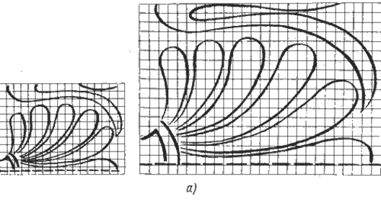
Инструменты для вырезания рисунка по трафарету: канцелярский нож, пёрышко и нож для вырезания рисунка на трафарете.
1 — обмотка из кожи,
2 – деревянная ручка с пропилом,
3 — лезвие
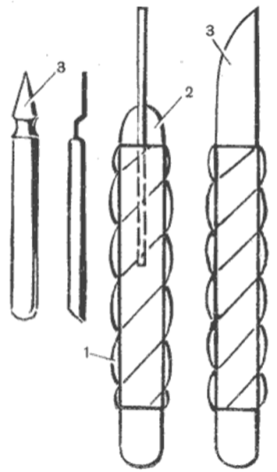
Техника выполнения трафарета
- Рисунок переносят на листы бумаги (целлулоида, металла) через копировальную бумагу с последующим уточнением контуров чертежными инструментами. Число листов зависит от сложности рисунка и принятых цветовых оттенков.
- Чтобы предотвратить деформацию трафаретов, каждый лист внимательно просматривают и намечают между отдельными деталями перемычки.
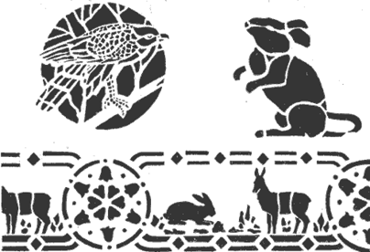
- Бумагу с законченным рисунком покрывают лаком или олифой, содержащей небольшое количество краски, что предохраняет трафарет от порчи во время работы водными красками. Когда просохнет олифа или лак, поверхность бумаги протирают тальком, чтобы трафареты не прилипали один к другому при хранении.
Рисунок на трафарете вырезают небольшим ножом или кольцевидным перышком для подчистки чертежей.
- Рисунок по трафарету наносят на поверхность трафаретными кистями с коротким волосом или кистями-ручниками, обвязывая часть волоса шпагатом, валиками, губкой.
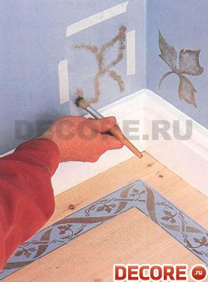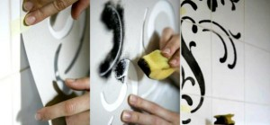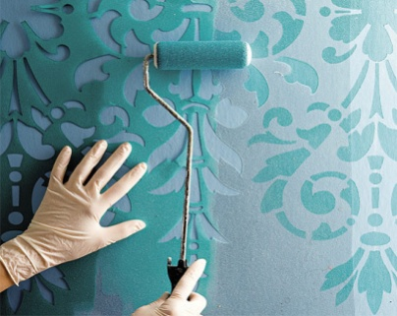
- При работе трафарет плотно прижимают к поверхности, на которой иногда отбивают опыленным шнуром одну или две параллельные линии.
- Для удобства перестановки на трафарете делают метки.
После набивки рисунка трафарет снимают и протирают, а рисунок иногда подправляют кистью: заполняют места перемычек, накладывают тени и блики.
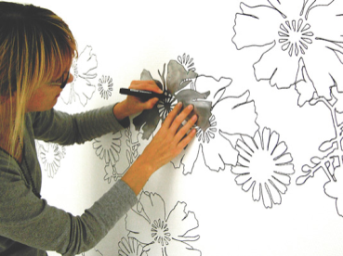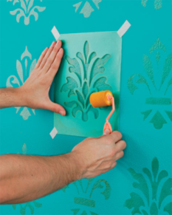

Демонстрация видеороликов:
Подготовка трафарета.
Способы нанесения трафарета на поверхность.

4. Демонстрация образцов выполнения задания.
За основу взяты образцы трафаретов, выполненных обучающимися в 2017-2018 уч. году.
5. Изучение Инструкционно-технологических карт. (Приложение 1)

Инструкционно-технологическая карта
«Отделка поверхности по трафарету».

Практическое занятие
Тема:«Художественная декоративная малярная отделка поверхностей. Отделка по трафарету»

Цель занятия: Формирование практических умений нанесения рисунков по трафарету трафаретными кистями, валиками и губкой.
Задачи:
- Образовательные: Научить приёмам нанесения рисунков на поверхность по трафаретам
ПК 2.2. Научить выполнять отделочные работы на объектах капитального строительства
ПК 2.4. Научить осуществлять мероприятия по контролю качества выполняемых работ
- Воспитательные:ОК 2. Организовывать собственную деятельность, выбирать типовые методы и способы выполнения профессиональных задач, оценивать их эффективность и качество.
ОК 3. Принимать решения в стандартных и нестандартных ситуациях и нести за них ответственность.
ОК 6. Работать в коллективе и в команде, эффективно общаться с коллегами.
ОК 9. Ориентироваться в условиях частой смены технологий в профессиональной деятельности.

- Развивающие: Способствовать развитию внимательности, наблюдательности, познавательности.

Инструмент и приспособления:
- трафареты выполненные на бумаге для переноса рисунка на поверхность
- скотч для самостоятельного изготовления трафаретов
- краска;
- кисти;
- валики;
- губка;
- канцелярские ножи;
- ножницы;
- емкости для краски;
- карандаши;
- тряпочка.

Ход работы (Алгоритм действий)
1. Подготовить рабочее место, проверить наличие необходимых инструментов и приспособлений.
2. Подготовленный на листе формата А4 рисунок трафарета заклеить скотчем.
3. Рисунок на трафарете вырезать канцелярским ножом.
4. Подготовить краску для нанесения на трафарет.
5. Приложить готовый трафарет к подготовленной поверхности.
6. Нанести краску с помощью кисти.
7. Снять трафарет и протереть его поверхность подготовленной тряпочкой.
8. Нанести краску с помощью валика.
9. Снять трафарет и протереть его поверхность подготовленной тряпочкой.
10. Нанести краску с помощью губки.
11. Снять трафарет и протереть его поверхность подготовленной тряпочкой.
12. Произвести контроль качества выполненных работ:
Критерии оценки качества работы
Плотное прилегание трафарета к поверхности;
Тщательность прокраски вырезов;
Контур рисунка, набитого по трафарету (должен быть четким, без затёков краски и прерывистых линий);
Рисунок, выполненный по трафарету, должен точно соответствовать эскизу.

6. Проверка организации рабочего места, правил безопасного выполнения работ, правил ТБ.

Правила безопасной работы с ножницами:
1. Соблюдай порядок на своем рабочем месте.
2. Перед работой проверь исправность инструментов.
3. Не работай ножницами с ослабленным креплением.
4. Работай ножницами только на своем рабочем месте.
5. Следи за движением лезвий во время работы.
6. Ножницы клади кольцами к себе.
7. Подавай ножницы кольцами вперед.
8. Не оставляй ножницы открытыми.
9. Используй ножницы по назначению.

Правила безопасной работы с канцелярским ножом
1. Выдвигай небольшую часть лезвия.
2. Работай канцелярским ножом на рабочей доске.
3. Выполняя разрезы, крепко держи нож одной рукой, а второй — материал с которым работаешь.
4. В случае, когда нож находится в нерабочем состоянии, лезвие должно быть спрятано внутрь.

7. Непосредственное выполнение обучающимися практической работы.

В процессе самостоятельного выполнения обучающимися работы преподаватель производит обход рабочих мест:
1-й обход с целью проверки контроля организации рабочего места обучающихся;
2-й обход с целью контроля рабочих мест;
3-й обход с целью убедиться в соблюдении ТБ.
4-й обход с целью проверки правильности ведения самоконтроля, приёмка и оценка работ обучающихся.

8. Обобщение и систематизация основных результатов работы. Отчёт обучающихся. Объявление критериев оценки качества работы.

Критерии оценки качества работы
Плотное прилегание трафарета к поверхности;
Тщательность прокраски вырезов;
Контур рисунка, набитого по трафарету (должен быть четким, без затёков краски и прерывистых линий);
Рисунок, выполненный по трафарету, не должен точно соответствовать эскизу.

9. Выбор обучающимися лучших работ (коллективная работа).

10. Подведение итогов занятия: были ли выполнены поставленные цели.
11. Выставление и объяснение оценок.
12. Уборка рабочего места.

13. Домашнее задание
Нанести рисунок по трафарету трафаретными кистями, валиками и губкой.

Дидактический материал к уроку
Конспект урока.
Мультимедийная презентация, тема: Художественная декоративная малярная отделка поверхностей. Отделка по трафарету.
Видеоролики: Подготовка трафарета; способы нанесения трафарета на поверхность.
Инструкционно-технологические карты для обучающихся «Отделка поверхностей по трафарету». Приложени 1
Инструкция по Технике Безопасности при работе с острыми предметами. Приложение 2

Заключение
В ходе проведения практического занятие у обучающихся сформированы практические умения нанесения рисунков по трафарету различными способами:
- трафаретными кистями;
- валиками;
- губкой.
Данные навыки необходимы обучающимся в последующей профессиональной деятельности.
Поставленные цели: Формирование практических умений нанесения рисунков по трафарету трафаретными кистями, валиками и губкой достигнуты.

Задачи:
- Образовательные: Научить приёмам нанесения рисунков на поверхность по трафаретам
ПК 2.2. Научить выполнять отделочные работы на объектах капитального строительства
ПК 2.4. Научить осуществлять мероприятия по контролю качества выполняемых работ
- Воспитательные:ОК 2. Организовывать собственную деятельность, выбирать типовые методы и способы выполнения профессиональных задач, оценивать их эффективность и качество.
ОК 3. Принимать решения в стандартных и нестандартных ситуациях и нести за них ответственность.
ОК 6. Работать в коллективе и в команде, эффективно общаться с коллегами, руководством, потребителями.
ОК 9. Ориентироваться в условиях частой смены технологий в профессиональной деятельности.

- Развивающие: Способствовать развитию внимательности, наблюдательности, познавательности.
Задачи выполнены.
Данная методическая разработка может применятся на занятиях по МДК 05.01 Выполнение работ по профессии рабочих маляр, штукатур специальности 08.02.01. Строительство и эксплуатация зданий и сооружений.

Список использованных источников
- Петрова И. В. «Общая технология отделочных строительных работ». Учебное пособие. – М.: Издательский центр «Академия», 2006 г.
- Ивлиев А. А. «Отделочные строительные работы». Учебное пособие. – М.: Издательский центр «Академия», 1999 г.
- Ивлев А. А.; Калыгин А. А. «Отделочные работы». Иллюстрированное пособие. – М.; Проф. издательство, 2001 г.
- Сухаревская Е. Ю. «Технология интегрированного урока». Практическое пособие – Ростов н/Д: Издательство «Учитель», 2003 г.
- Тучкова Т. У. «Урок как показатель грамотности и мастерства учителя». – М.: Издательский центр «Академия», 2003 г.
- Завражин Н.Н. « Малярные работы высокой сложности» - М.: Издательский Центр «Академия»,2010 г.

Приложение 1

Инструкционно-технологическая карта
«Отделка поверхности по трафарету».

Практическое занятие
Тема:«Художественная декоративная малярная отделка поверхностей. Отделка по трафарету»

Цель занятия: Формирование практических умений нанесения рисунков по трафарету трафаретными кистями, валиками и губкой.

Задачи:
- Образовательные: Научить приёмам нанесения рисунков на поверхность по трафаретам
ПК 2.2. Научить выполнять отделочные работы на объектах капитального строительства
ПК 2.4. Научить осуществлять мероприятия по контролю качества выполняемых работ
- Воспитательные:ОК 2. Организовывать собственную деятельность, выбирать типовые методы и способы выполнения профессиональных задач, оценивать их эффективность и качество.
ОК 3. Принимать решения в стандартных и нестандартных ситуациях и нести за них ответственность.
ОК 6. Работать в коллективе и в команде, эффективно общаться с коллегами.
ОК 9. Ориентироваться в условиях частой смены технологий в профессиональной деятельности.
- Развивающие: Способствовать развитию внимательности, наблюдательности, познавательности.

Инструмент и приспособления:
- трафареты выполненные на бумаге для переноса рисунка на поверхность
- скотч для самостоятельного изготовления трафаретов
- краска;
- кисти;
- валики;
- губка;
- канцелярские ножи;
- ножницы;
- емкости для краски;
- карандаши;
- тряпочка.

Ход работы (Алгоритм действий)
1. Подготовить рабочее место, проверить наличие необходимых инструментов и приспособлений.
2. Подготовленный на листе формата А4 рисунок трафарета заклеить скотчем.
3. Рисунок на трафарете вырезать канцелярским ножом.
4. Подготовить краску для нанесения на трафарет.
5. Приложить готовый трафарет к подготовленной поверхности.
6. Нанести краску с помощью кисти.
7. Снять трафарет и протереть его поверхность подготовленной тряпочкой.
8. Нанести краску с помощью валика.
9. Снять трафарет и протереть его поверхность подготовленной тряпочкой.
10. Нанести краску с помощью губки.
11. Снять трафарет и протереть его поверхность подготовленной тряпочкой.
12. Произвести контроль качества выполненных работ:
Критерии оценки качества работы
Плотное прилегание трафарета к поверхности;
Тщательность прокраски вырезов;
Контур рисунка, набитого по трафарету (должен быть четким, без затёков краски и прерывистых линий);
Рисунок, выполненный по трафарету, не должен точно соответствовать эскизу.

Приложение 2

Правила безопасной работы с ножницами:

1. Соблюдай порядок на своем рабочем месте.
2. Перед работой проверь исправность инструментов.
3. Не работай ножницами с ослабленным креплением.
4. Работай ножницами только на своем рабочем месте.
5. Следи за движением лезвий во время работы.
6. Ножницы клади кольцами к себе.
7. Подавай ножницы кольцами вперед.
8. Не оставляй ножницы открытыми.
9. Используй ножницы по назначению.

Правила безопасной работы с канцелярским ножом

1. Выдвигай небольшую часть лезвия.
2. Работай канцелярским ножом на рабочей доске.
3. Выполняя разрезы, крепко держи нож одной рукой, а второй — материал с которым работаешь.
4. В случае, когда нож находится в нерабочем состоянии, лезвие должно быть спрятано внутрь.

